Tillsynsbegäran – information om höga naturvärden och fridlysta arter i avverkningsanmälan A 13129-2022 i Söderköpings kommun

Detta dokument behandlar höga naturvärden i avverkningsanmälan A 13129-2022 i Söderköpings kommun. Denna avverkningsanmälan inkom 2022-03-24 00:00:00 och omfattar 3,1 ha.

Vi begär härmed att Skogsstyrelsen fattar beslut enligt miljöbalken som säkerställer att skogens höga naturvärden bevaras samt säkerställer att EU-lagstiftning efterlevs och att artskyddsbrott förhindras. Vi önskar även ta del av de ställningstaganden och beslut som myndigheterna meddelar till följd av aktuell avverkningsanmälan och föreningens inlaga (se 34 § förvaltningslagen).

Nedan beskrivs fynd av naturvårdsarter och fridlysta arter som gjorts i det avverkningsanmälda området.

# Naturvårdsarter

I avverkningsanmälan har följande 7 naturvårdsarter hittats: gammelekslav (NT), oxtungssvamp (NT), rosa skärelav (NT), skuggorangelav (NT), tallticka (NT), blåmossa (S) och gullviva (§9). Av dessa är 5 rödlistade. För rödlistade arter har rödlistekategorin angivits inom parentes. Arter som är signalarter enligt Skogsstyrelsen har markerats med (S). För fridlysta arter anges även paragrafen i Artskyddsförordningen som arten är fridlyst enligt.

De påträffade naturvårdsarterna är ett tydligt kvitto på att detta rör sig om en skog med höga naturvärden. I Figur 1 visas en karta över det avverkningsanmälda området, där samtliga fyndplatser för naturvårdsarter som finns registrerade på Artportalen har markerats.

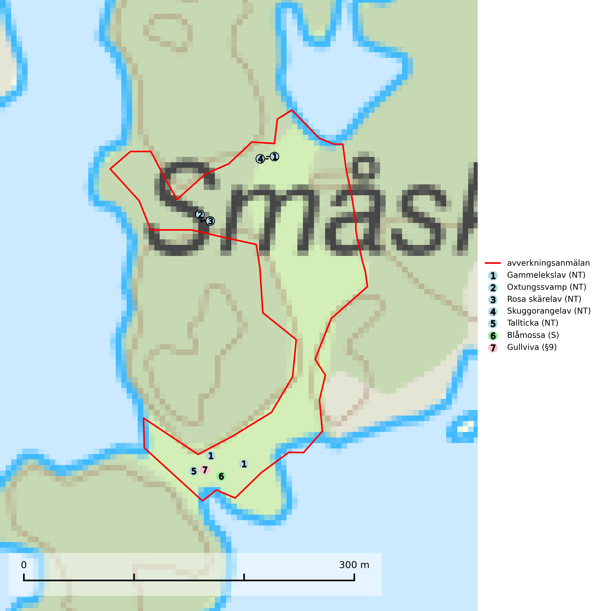

Figur 1. Fyndplatser för naturvårdsarter i det avverkningsanmälda området (röd linje). Markörer utan svart kant är placerade på fyndplatsen. Markörer med svart kant är placerade vid sidan av fyndplatsen och har ett svart streck som visar fyndplatsens exakta position. Kartans mittpunktskoordinat är N 6465305, E 614982 i SWEREF 99 TM.

**Blåmossa** har karaktäristiska kuddar som är lätta att se på långt håll. Mycket stora kuddar, större än 0,5 meter i höjd, indikerar höga naturvärden där skogen har en lång period av orördhet oh stabila miljöförhållanden. Mossan växer under gynnsamma omständigheter cirka 1 centimeter per år och stora kuddar kan därför indirekt visa att lokalen varit lämplig under en lång tid (Nitare & Skogsstyrelsen, 2019).

**Gammelekslav (NT)** är en mycket exklusiv lav somväxer på grova ekar i halvöppet läge med hög luftfuktighet. Lämpliga ekar nyskapas i mycket begränsad omfattning. Arten är placerad högst upp i Skogsstyrelsens värdepyramid för bedömning av skog med höga naturvärden. Håll öppet kring ekjättarnas ömtåliga och konkurrenskänsliga kronor. Särskilt rika lokaler med gammelekslav måste skyddas (SLU Artdatabanken, 2024; Nitare & Skogsstyrelsen, 2019).

**Oxtungssvamp (NT)** växer nästan uteslutande på flerhundraåriga jätteekar i kulturlandskapet, till exempel i ekhagar och vid vägkanter, men kan även leva kvar på dess träd i mer slutna bestånd. Arten hotas av avverkning av värdträd och passande värdträd runt fyndplatserna samt av att olikåldriga bestånd med grov ek i hagmarks- och skogsmiljö avverkas (SLU Artdatabanken, 2024; Nitare & Skogsstyrelsen, 2019).

**Rosa skärelav (NT)** är en sällsynt skorplav som är spridd från Skåne till Lule Lappmark. I södra Sverige förekommer den i trädbärande marker med lång trädkontinuitet, framför allt på ek och i norra Sverige förekommer den i kontinuitetsskog med hög luftfuktighet, främst på sälg. Särskilt rika lokaler med rosa skärelav måste skyddas. Alla skogar med arten bör undantas från slutavverkning (SLU Artdatabanken, 2024; Nitare & Skogsstyrelsen, 2019).

**Skuggorangelav (NT)** växer främst på gamla grova ekar i halvöppna lägen. På lokaler med skuggorangelav måste ett tillräckligt antal unga träd tillåtas bli mycket gamla för att på lång sikt ersätta de nuvarande gammelträden (SLU Artdatabanken, 2024).

**Tallticka (NT)** uppträder först på tallar som är 100–150 år gamla men är vanligast på träd som är runt 150–200 år eller äldre. I skogslandskapet är den främst knuten till tallnaturskogar och restbiotoper med biologiskt gamla träd och signalerar vanligtvis skyddsvärda tallbestånd med höga naturvärden (SLU Artdatabanken, 2023; Nitare & Skogsstyrelsen, 2019).

# Fridlysta arter

Följande fridlysta arter har sina livsmiljöer och växtplatser i den avverkningsanmälda skogen: gullviva (§9).